Arbeitsblatt: Werbung AKTUELL

1. Lies den Text und trage die Lückenwörter ein.
Werbeabteilung • Zielgruppe • Hersteller • Kunden • Werbung • Produkt • Werbeagentur
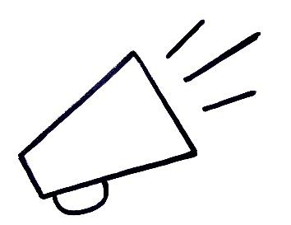
In einem Geschäft fällt ein neues _________ meistens den __________ nicht auf. Die ___________ wissen, dass sie das Produkt bekannt machen müssen. Deswegen haben sie entweder eine eigene _____________ in der Firma oder sie beauftragen eine ______________ damit, sich eine ___________ auszudenken. Aber nicht alle Leute werden das Produkt wollen. Erstmal muss eine _____________ ausgesucht werden.

2. Welches Wort ist gemeint? Ordne die Wörter zu den passenden Sätzen ein.
Logo • Werbeplakate • Anzeige • Slogan • Radiospot • Jingle • Farben • Musik
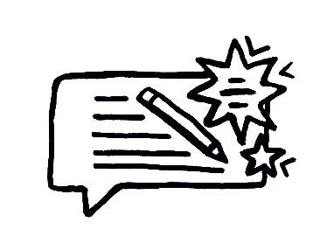
1) Werbung in einer Zeitschrift nennt man: _ _ _ _ _ _ _
2) Werbung im Radio nennt man: _ _ _ _ _ _ _ _ _
3) Eine Werbemelodie im Radio heißt: _ _ _ _ _ _
4) Damit wird eine Werbung erst richtig bunt: _ _ _ _ _ _
5) In der Stadt sieht man große bunte: _ _ _ _ _ _ _ _ _ _ _ _
6) Damit wir uns gut an die Werbung erinnern, gibt es meist einen kurzen knackigen:
_ _ _ _ _ _
7) Das Werbeplakat und die Anzeige müssen leider ohne auskommen: _ _ _ _ _
8) Daran erkenne ich das Produkt sofort wieder: _ _ _ _

3. Suche, wo Werbung zu finden ist und male sie bunt aus.

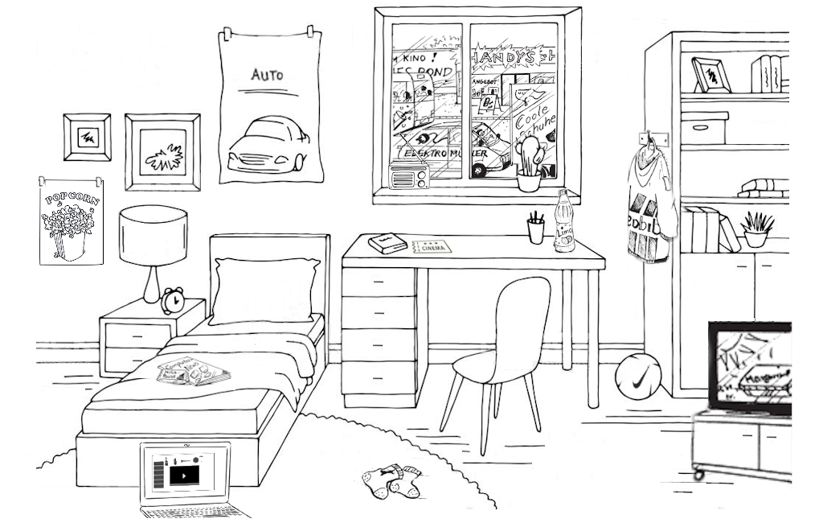
____________________________________________________________________________

Lösungen
____________________________________________________________________________

1. Produkt 2. Anzeige
Kunden Radiospot
Hersteller Jingle
Werbeabteilung Farben
Werbeagentur Werbeplakate
Werbung Slogan
Zielgruppe Musik
Logo

Literatur
Media Smart e.V., (2011). Augen auf Werbung. Werbung erkennen und hinterfragen. 3. überarbeitete Auflage, S.153.

Dechant, M., Mallanao, S. (2018). Sachunterricht 3./4. Klasse: Werbung. Persen Verlag.

